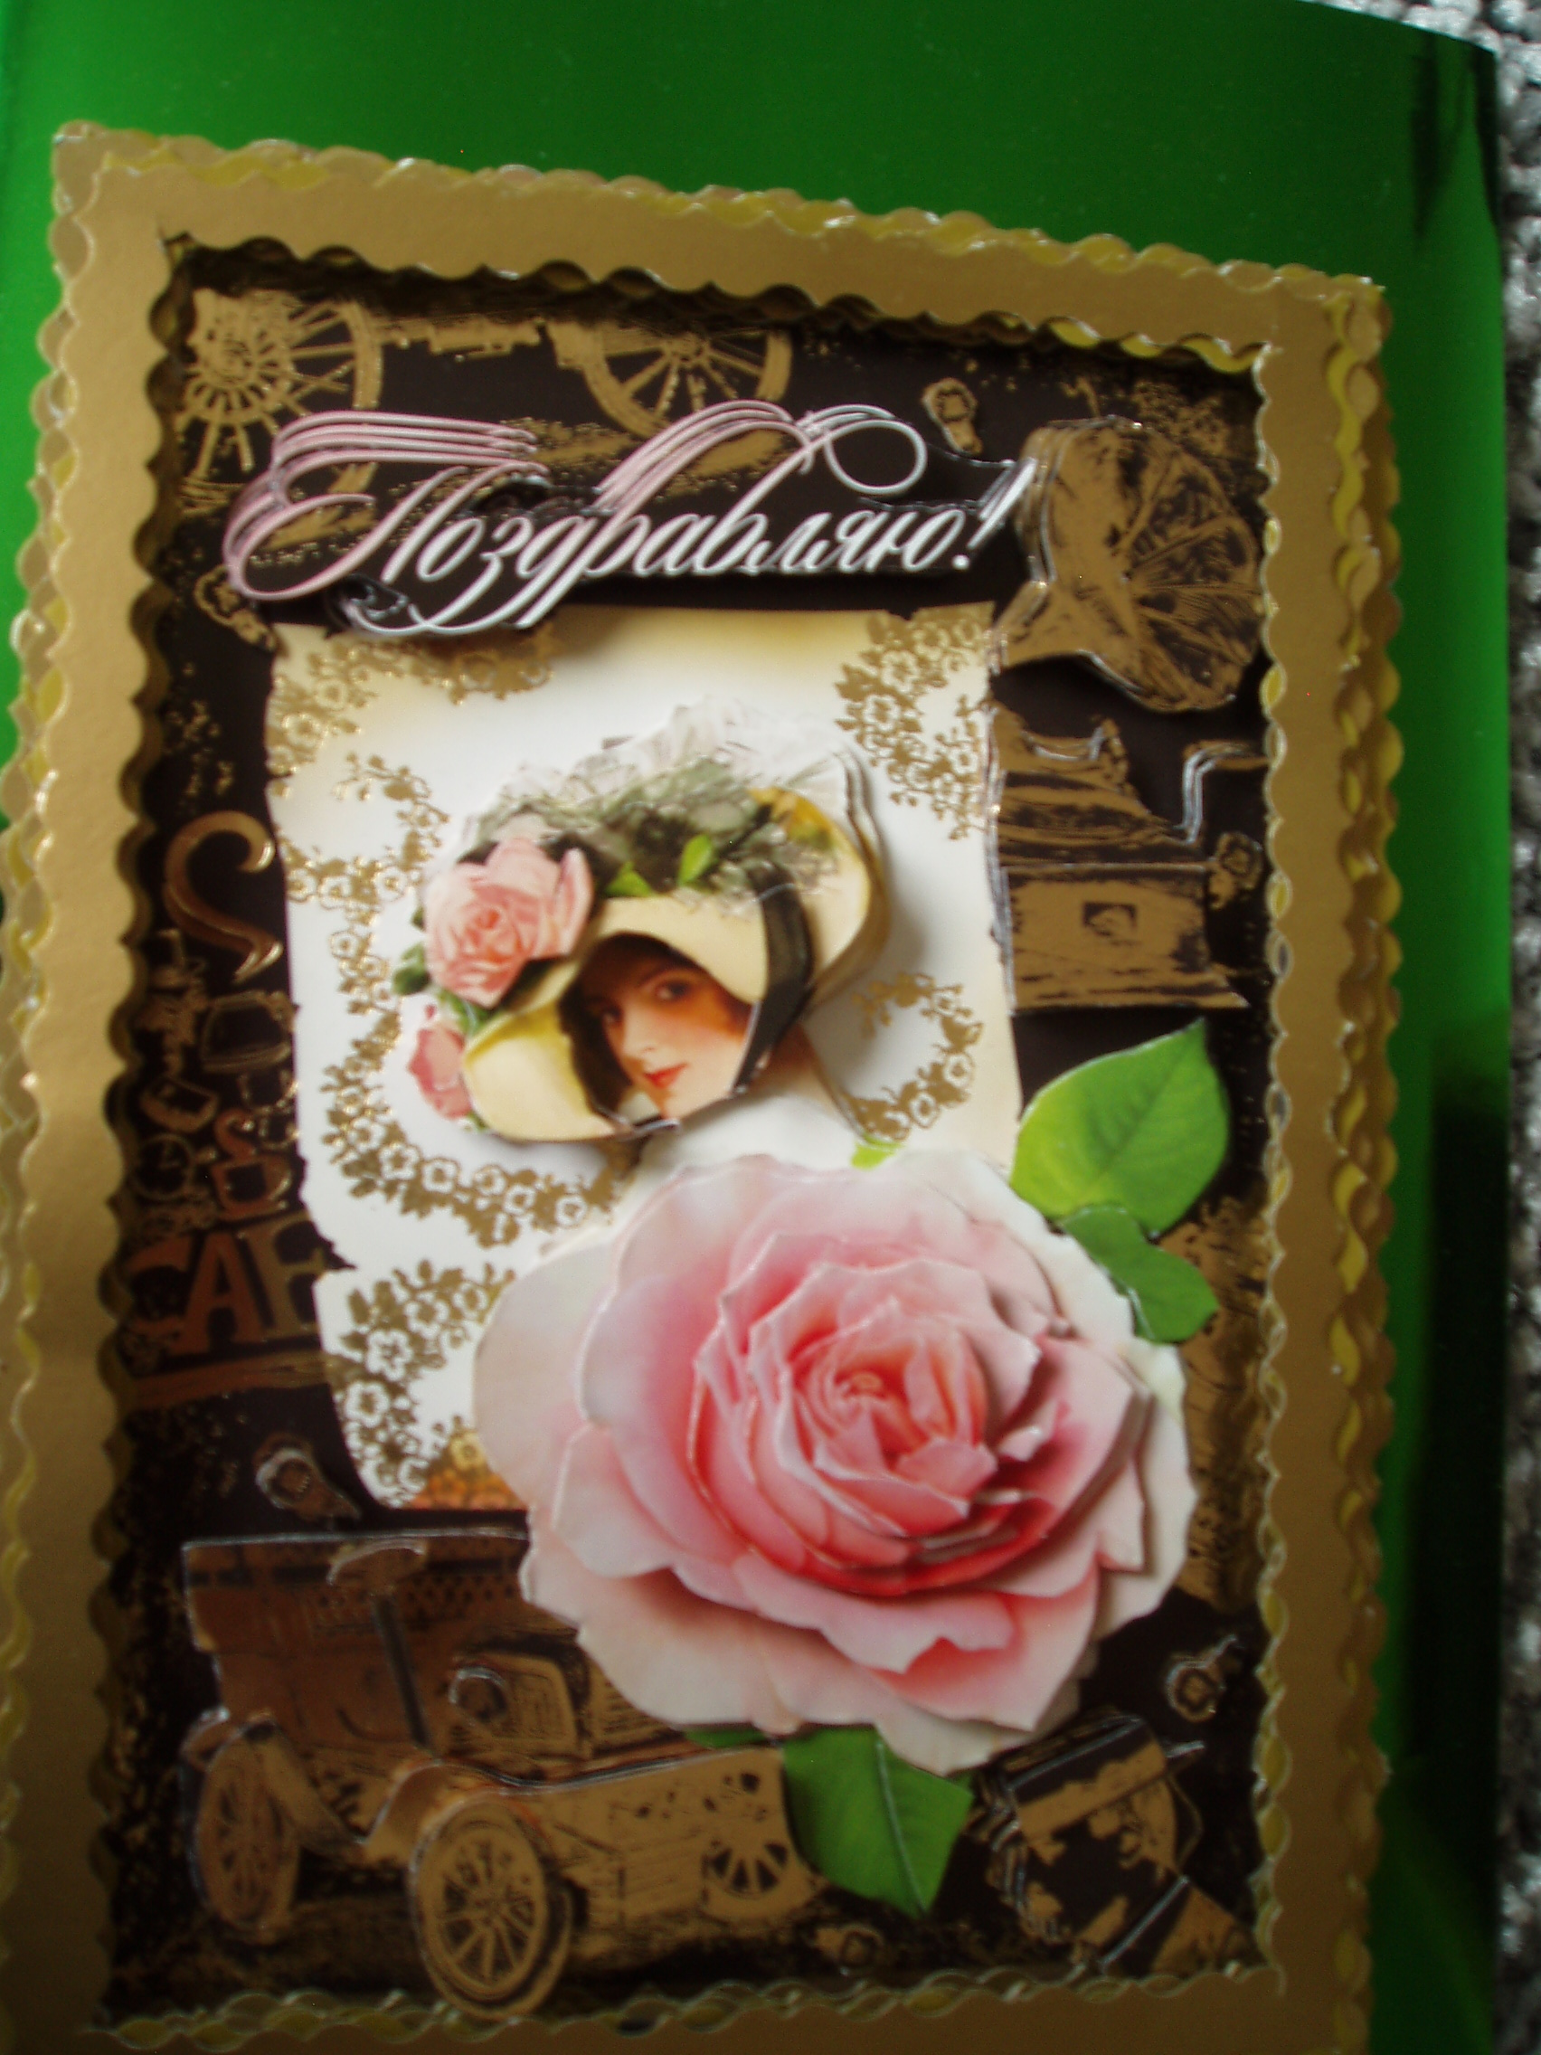

Мастер-класс

«Аппликация в технике 3D»

Воспитатель: Ю.В. Миридонова

Развитие творческих способностей детей,
используя различные материалы:
«Аппликация в технике 3D»

План:
- Знакомство с определением техники 3D
- Признаки отличия аппликации 3D от объемной.
- Правила создания аппликации в технике 3D.

Трёхмерная графика 3D (от англ. 3 Dimensions — рус. 3 измерения) предназначена для изображения объёмных объектов. Трёхмерная графика – это виртуальное, воображаемое трёхмерное пространство, которое отображается на плоской, двухмерной поверхности дисплея или листа бумаги. Суть изображения 3D: мы видим несколько слоев, наложенных друг на друга в определенной последовательности, существующие сами по себе и созданные отдельно друг от друга. Но все-таки изображения в 3D – это не полный объем объекта в 360 градусов. И даже не полуобъемное изображение предмета – это всего лишь иллюзия предмета, изображенного с помощью нескольких ограниченных плоскостей.
Для отличия аппликации 3D от объемной, я выделила следующие признаки модели 3D:
- Многослойность.
- Отличие слоев друг от друга по форме и количеству.
- Количество слоев не менее 3.
- Несоприкасаемость слоев друг с другом.
- Эффект объекта «глубины» или «выпуклости».
- Модель 3D – плоскостная модель.
- Отсутствие клея (наличие двухстороннего скотча).
Работая над аппликациями в технике 3D, для себя выявила некоторые правила последовательности выполнения работы аппликации:
- Определить количество предметов, которые будут выделяться слоями (разные объекты должны находиться на разных уровнях).
- Вырезать первый слой предмета и в неизменном виде наклеить его с помощью одностороннего скотча на основание.
- Второй слой предмета вырезать, изменяя размер и форму (каждый последующий слой должен отличаться от предыдущего меньшим размером).
- Наклеить второй слой на первый, смещая его на 1 мм (вверх, вниз, влево, вправо).
- Третий и четвертый слои вырезать и наклеить по аналогии второго слоя (слоев должно быть не меньше трех).
- Часть предмета, которой надо придать наибольшую выпуклость, должна быть наименьшего размера.

